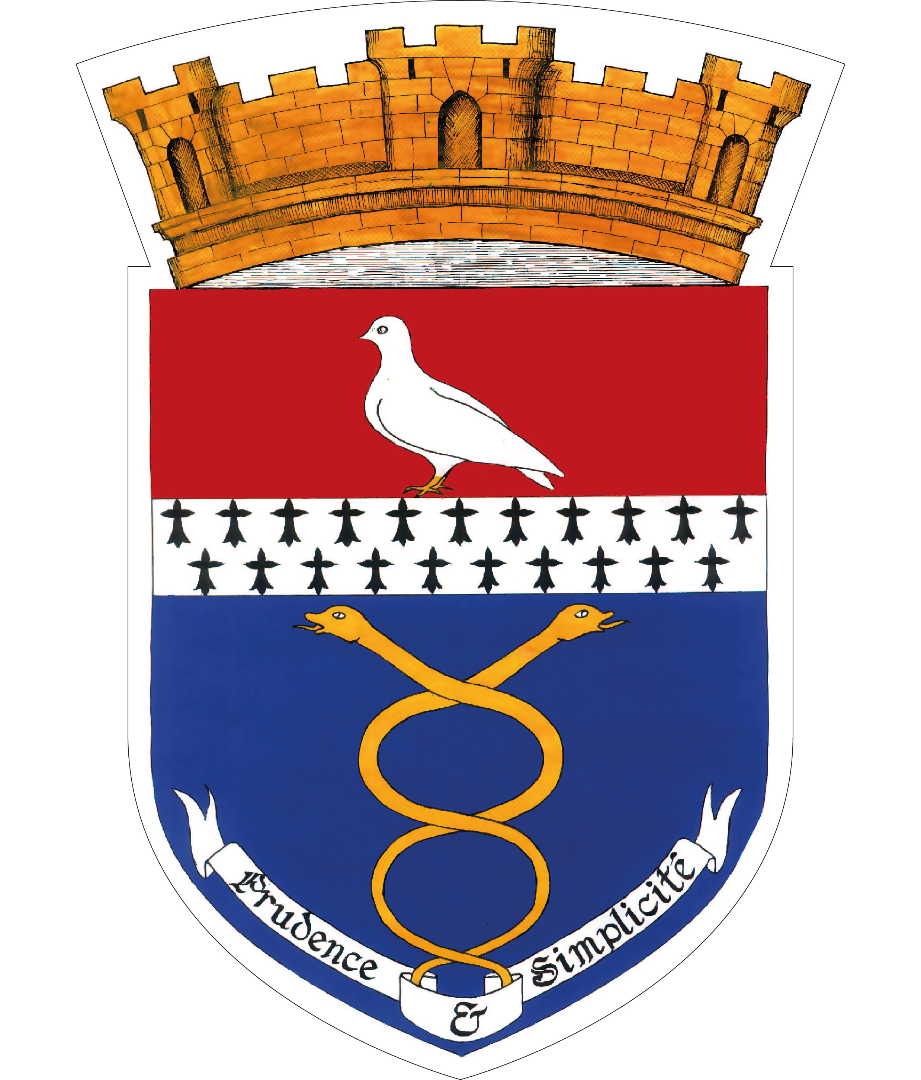
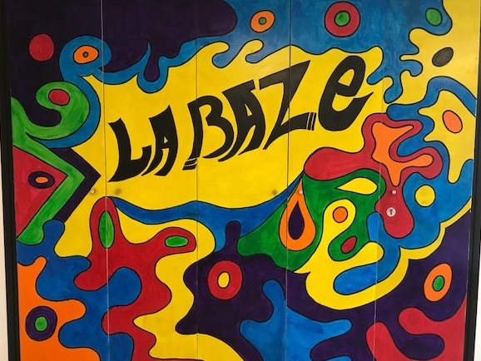

CLUB ADOS 11/17 ans
🌞 PROGRAMME DES VACANCES D’AVRIL 2026 🌞

😉 LE PLANNING EST SUSCEPTIBLE DE CHANGER 😉

Pour tout renseignement contacter la mairie au 01.30.90.83.14 ou par mail : servicesscolaires.bazemont@orange.fr

LUNDI 27 AVRIL  10H00 – 18H00 | MARDI 28 AVRIL  13H00 – 18H00 | MERCREDI 29 AVRIL  08H30 – 18H30 | JEUDI 30 AVRIL  11H00 – 16H00 | VENDREDI 01 MAI
COURSES POUR LE REPAS  REPAS  SORTIE AU PARC FOURMONT POUR UN RALLYE PHOTO  PARTIE DE MOLKY | ATELIER CUISINE  COOKIES ET COCTAILS  JEUX EXTERIEURS | ZOO BIOTROPICA  A VAL DE REUIL  (apporter votre pique-nique, goûter et eau)  Tarif : en cours | RANDONNEE  DANS LA FORET  DE BAZEMONT  (apporter votre pique-nique, goûter et eau) | FERMETURE

MERCI DE DEPOSER DANS LA BOITE AUX LETTRES DE LA MAIRIE LES REGLEMENTS DES SORTIES AVANT LE MARDI 21 AVRIL 2026
AUCUN REGLEMENT NE SERA ACCEPTÉ PAR LES ANIMATEURS
L’ORDRE DES CHEQUES EST : « REGIE DE RECETTE 21255 »

